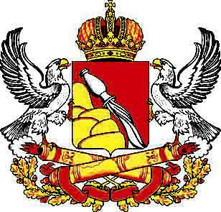

ВОРОНЕЖСКАЯ ОБЛАСТЬ
ЗАКОН
О ВНЕСЕНИИ ИЗМЕНЕНИЙ В ЗАКОН ВОРОНЕЖСКОЙ ОБЛАСТИ «О ПЕРЕЧИСЛЕНИИ ЧАСТИ ПРИБЫЛИ ОБЛАСТНЫМИ ГОСУДАРСТВЕННЫМИ УНИТАРНЫМИ ПРЕДПРИЯТИЯМИ»

Принят областной Думой
Статья 1
Внести в Закон Воронежской области от 19 октября 2001 года № 23-III-ОЗ «О перечислении части прибыли областными государственными унитарными предприятиями» («Коммуна», 2001, 1 ноября; информационная система «Портал Воронежской области в сети Интернет» (www.govvrn.ru), 2014, 28 октября) следующие изменения:
1) статью 3 после слов «за истекший финансовый год» дополнить словами «уменьшенной на сумму прибыли, полученной предприятием за счет субсидий из областного бюджета, при условии ведения раздельного бухгалтерского учета полученных субсидий,»
2) в статье 4:
а) слово «мая» заменить словом «июня»;
б) дополнить абзацами следующего содержания:
«Предприятия, включенные в прогнозный план (программу) приватизации государственного имущества Воронежской области или подлежащие реорганизации, обязаны перечислить часть прибыли в областной бюджет за истекший финансовый год, а также за истекший период текущего финансового года до завершения процесса приватизации (реорганизации).
Сумма излишне перечисленной в областной бюджет прибыли возврату из областного бюджета не подлежит.»;
3) в статье 6:
а) в части 2 слово «мая» заменить словом «июня»;
б) в части 6 слово «июня» заменить словом «июля».

Статья 2
Настоящий Закон Воронежской области вступает в силу со дня его официального опубликования.

Губернатор Воронежской области А.В. Гусев

